PROJETO DE LEI Nº /2023.

INSTITUI A CAMPANHA DE CONSCIENTIZAÇÃO SOBRE O HERPES ZÓSTER

Art. 1º Fica instituída a Campanha de Conscientização sobre o Herpes Zóster, tendo por escopo a ampla divulgação no âmbito municipal das características desta doença, suas causas e tratamentos dos sintomas, bem como a indicação das medidas preventivas a serem adotadas.
Art. 2º Esta campanha deverá ser desenvolvida por meio da veiculação de anúncios nos meios de comunicação – internet, rádio, televisão, jornais, revistas etc. – fixação de cartazes e distribuição de cartilhas nos estabelecimentos de saúde públicos e privados; nas escolas municipais, realização de palestras e audiências públicas sobre o tema e atualização e treinamento dos profissionais da saúde.
Art. 3º Esta Lei entra em vigor na data de sua publicação.
Sete Lagoas, 07 de fevereiro de 2023.
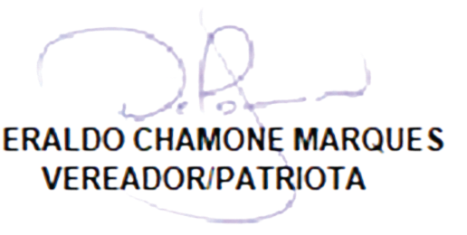

JUSTIFICATIVA
O herpes zóster se traduz numa inflamação aguda causada pelo mesmo vírus da catapora. Quando ocorre eventual queda na imunidade, pode ocorrer a reativação desse vírus e o desenvolvimento do herpes zóster. Seu principal sintoma é a dor intensa na extensão do nervo da medula espinhal até a pele, o que pode se manter mesmo após a cura das lesões. É a chamada “neuralgia pós-herpética”.
Na maioria dos casos tal neuralgia se resolve nos primeiros três meses, mas em alguns casos pode persistir por anos. A dor associada ao herpes zóster pode perturbar o sono, o humor, o trabalho e as atividades cotidianas, impactando negativamente a qualidade de vida e levando ao distanciamento social e à depressão. Para o tratamento do herpes zóster são utilizados, em geral, medicamentos antivirais, na tentativa de diminuir o tempo, o nível de gravidade e as complicações; analgésicos para reduzir a dor e corticosteróides para reduzir o processo inflamatório.
No Brasil não há estudos específicos, mas uma consulta ao Sistema de Informações Hospitalares do SUS (SIH/SUS) mostrou que, a cada ano, registram-se cerca de 10 mil internações causadas por complicações do vírus varicela-zóster. Quando se examina a mortalidade, cerca de 80% ocorre nos indivíduos com mais de 50 anos de idade. (Dados da Sociedade Brasileira de Geriatria e Gerontologia (SBGG) – site: https://sbgg.org.br/campanha-sobre-herpes-zoster-e-lancada-no-brasil/).
Assim sendo, verificando-se o amplo desconhecimento por parte da população sobre o herpes zóster, bem como a gravidade das consequências de um não tratamento, justifica-se sobremaneira a relevância do presente projeto de lei, bem como a urgência na sua aprovação, razão pela qual solicito o apoio dos nobres pares.
Sete Lagoas, 07 de fevereiro de 2023.

